Dietetikus étlaptervező

Tartalom

Bevezetés 1

Megjelenés – Ötletek 1

Funkciók 1

Projekt megvalósítás 1

Frontend 1

# Bevezetés

A projekt dietetikusoknak készül étlaptervezés céljából. Segít nekik interaktívan étlapot tervezni, amit eltudnak menteni, és megosztani a betegeikkel.

# Megjelenés – Ötletek

A Trello alkalmazás táblázatát vettem mintául.

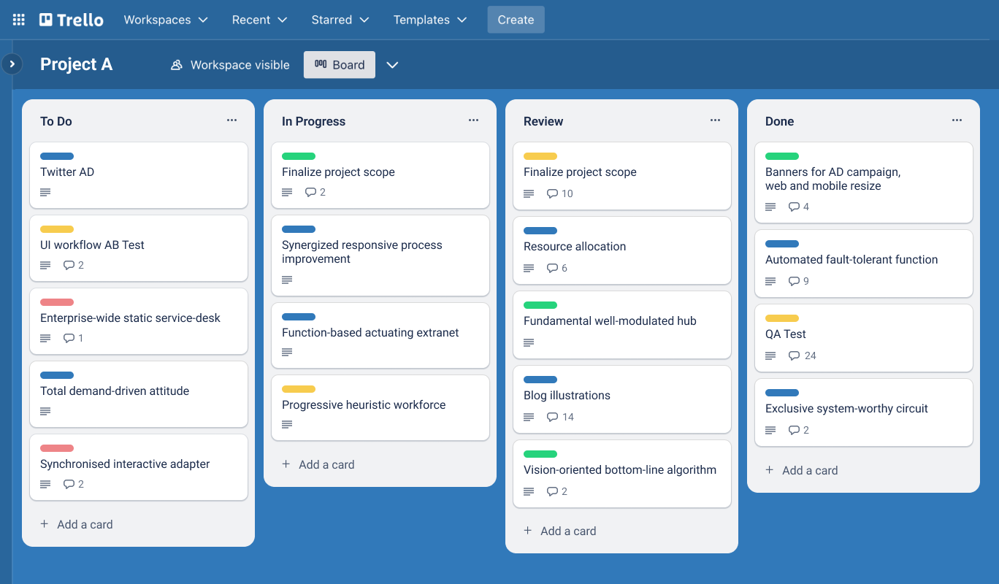

# Funkciók

* Regisztráció
* Bejelentkezés
* Betegek kezelése, látni lehet kik a betegek
* Étlaptervezés
* Étlap mentése
* Étlapnál látni melyik beteghez lett hozzá rendelve
* Az étlapot látja a beteg is napokra lebontva mint egy naptár
* Páciensek betegségeinek megjelenítése, kor, gyógyszerek
* Automatikusan számolna a kalóriát, zsírt stb..

# Projekt megvalósítás

## Frontend

* A frontend VUE.JS lenne
* Backend API – ASP.NET